2023 － 2024 学年 第 1 学期



### 实 验 报 告

课 程 名 C01218

课 程 号 网络安全防护技术

学 生 姓 名 张炳欣

学 生 姓 号 32201241

专 业 班 级 软件工程2204

所 在 学 院 计算机与计算科学学院 指 导 老 师 沈淳

实验报告日期： 2024 年 11 月 21 日

**课程实验报告清单**

|  |
| --- |
| 目录 |
| 1. 设置win防火墙自定义规则，将nc程序加入允许列表，使用nc在2000端口监听，从其他主机向该主机的2000端口发起连接，观察是否连接成功。 |
| 2. 用cisco packet tracer进行ACL标准配置和扩展配置 |
| 3. 使用iptables制定规则：制定一条规则并进行验证，将iptables规则进行保存到文件 |
| 4. 使用CCproxy进行访问控制限制用户的访问域名和上网时段，并进行验证 |

完成要求：必须有详细过程。

1. 设置win防火墙自定义规则，将nc程序加入允许列表，使用nc在2000端口监听，从其他主机向该主机的2000端口发起连接，观察是否连接成功。

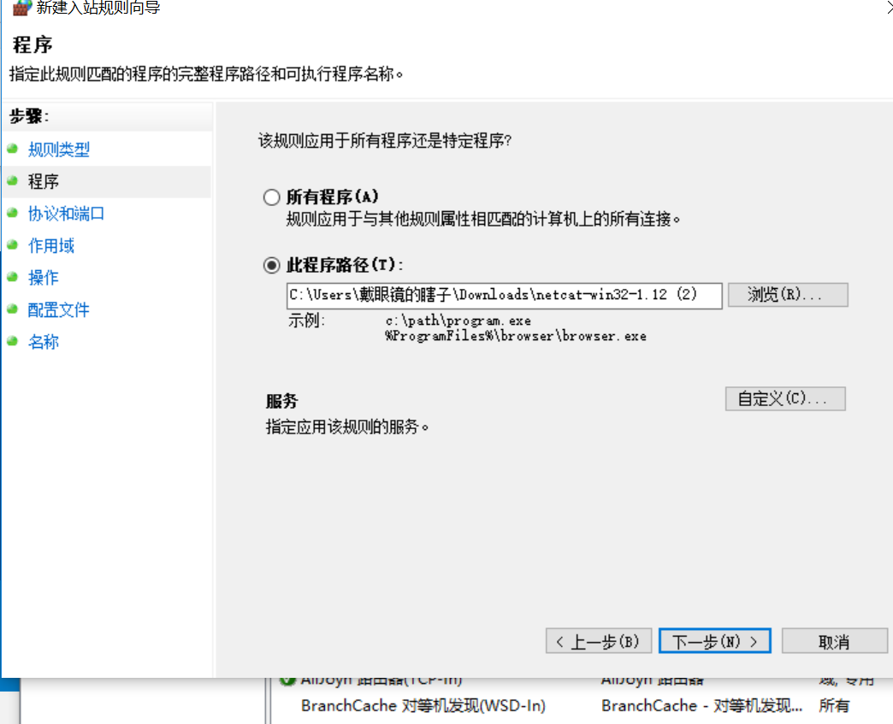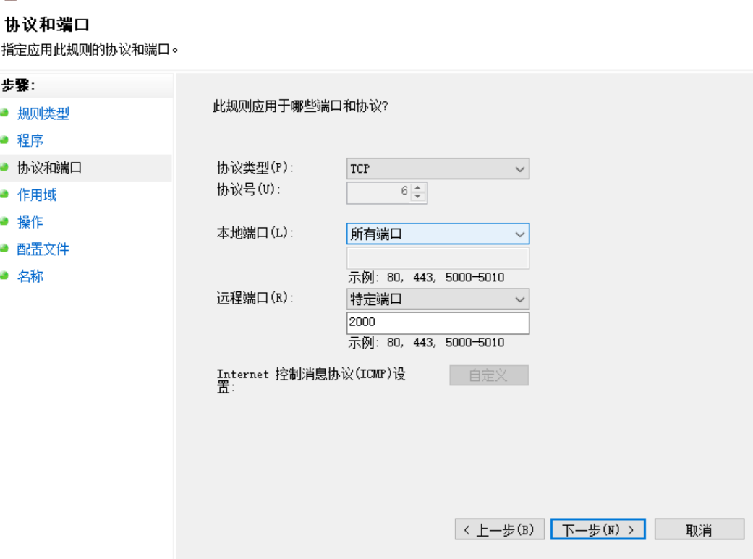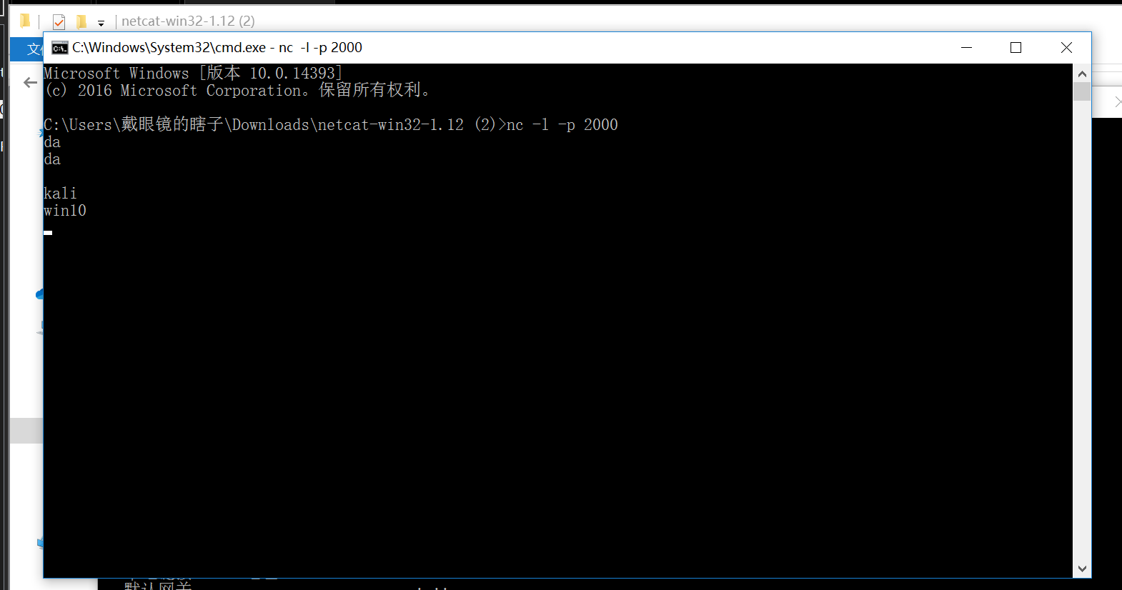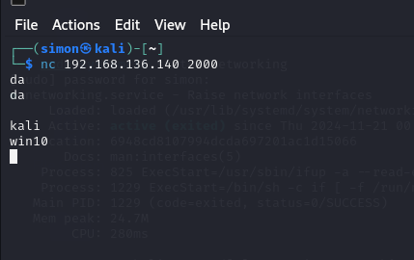

成功发现可以通信

1. 用cisco packet tracer进行ACL标准配置和扩展配置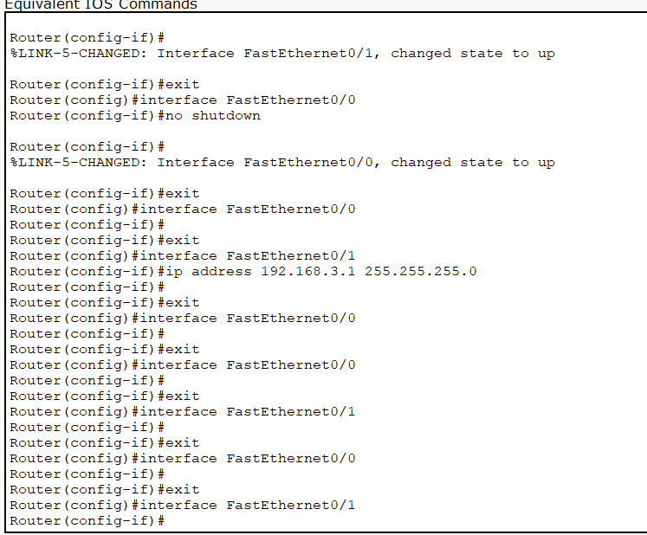

路由器ip设置

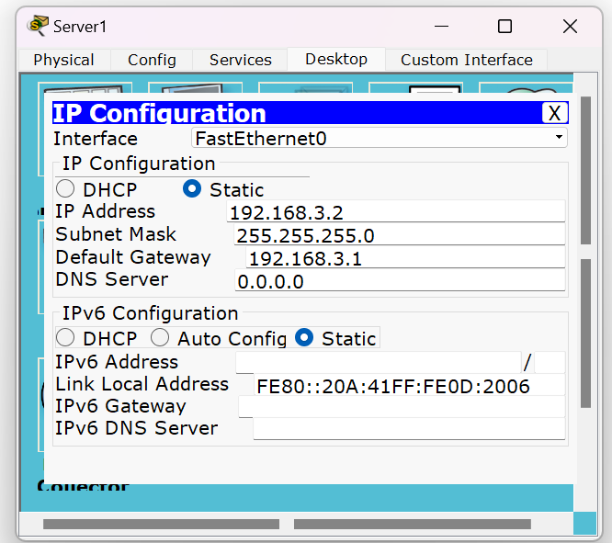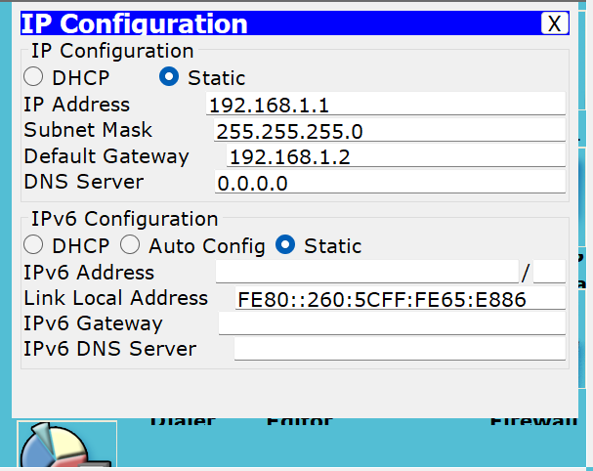

可以ping通发现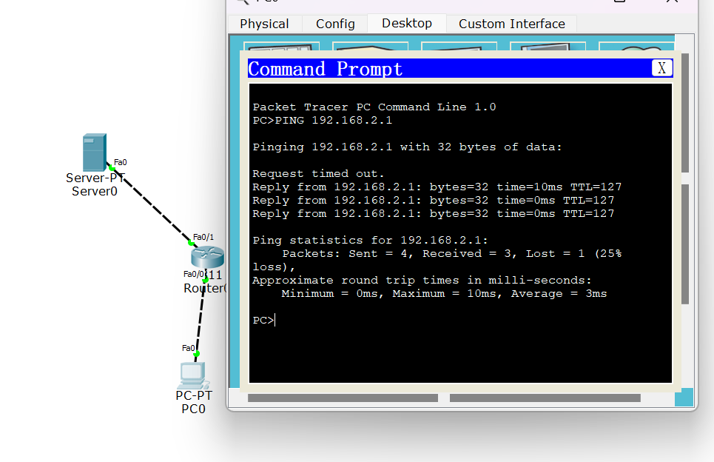

进行路由器配置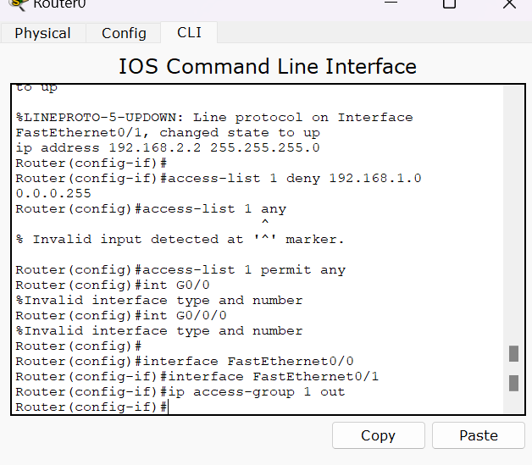

然后就发现无法ping通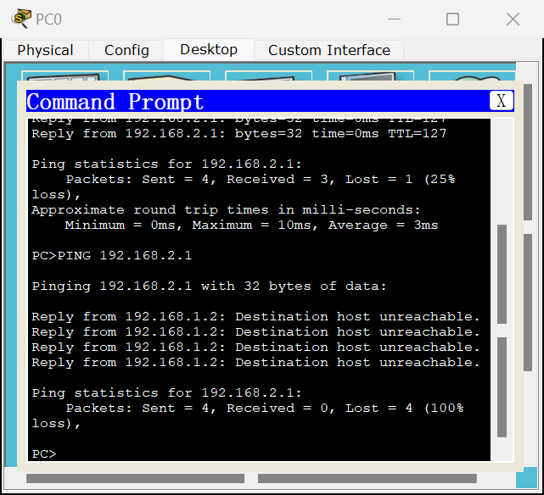

额外设置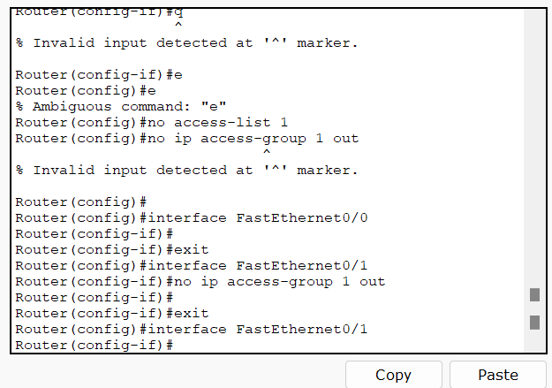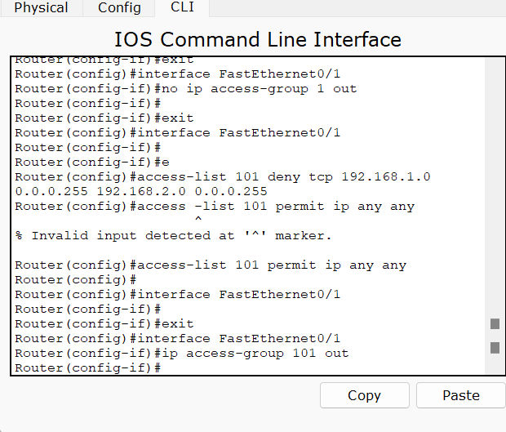

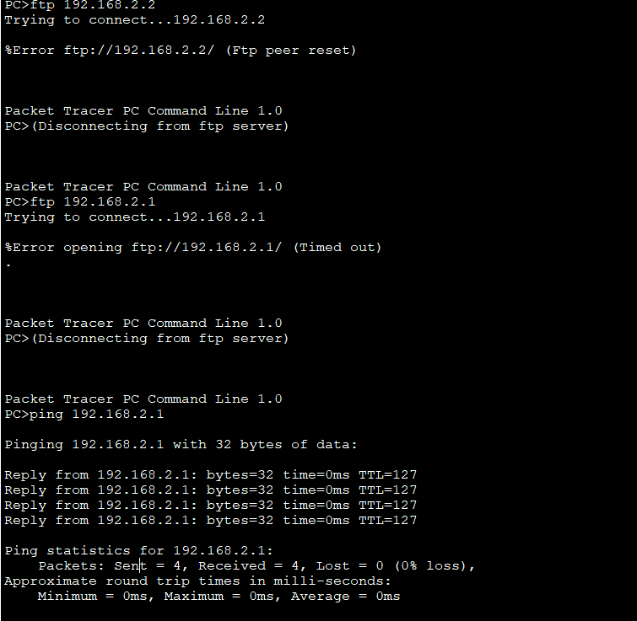

ftp失败但是ping可以通过

1. 使用iptables制定规则：制定一条规则并进行验证，将iptables规则进行保存到文件

本机ip是192.168.50.177

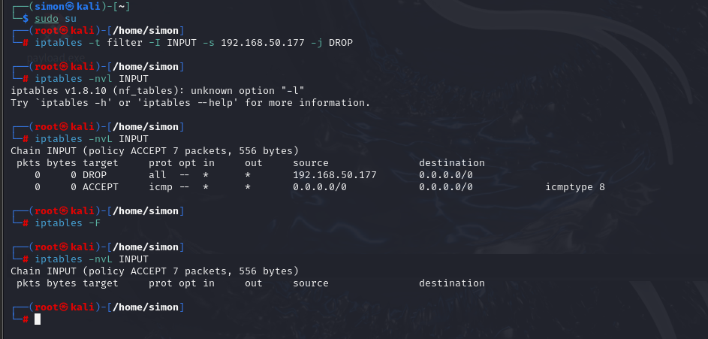

规则变换如上

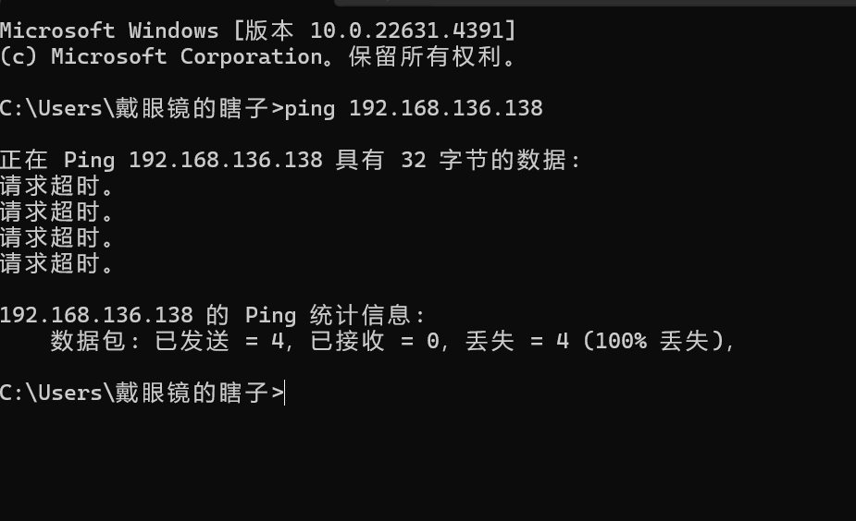

期间发现无法用主机ping通

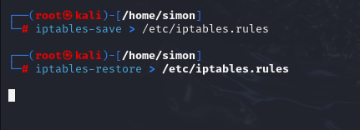

保存恢复文件

4. 使用CCproxy进行访问控制限制用户的访问域名和上网时段，并进行验证